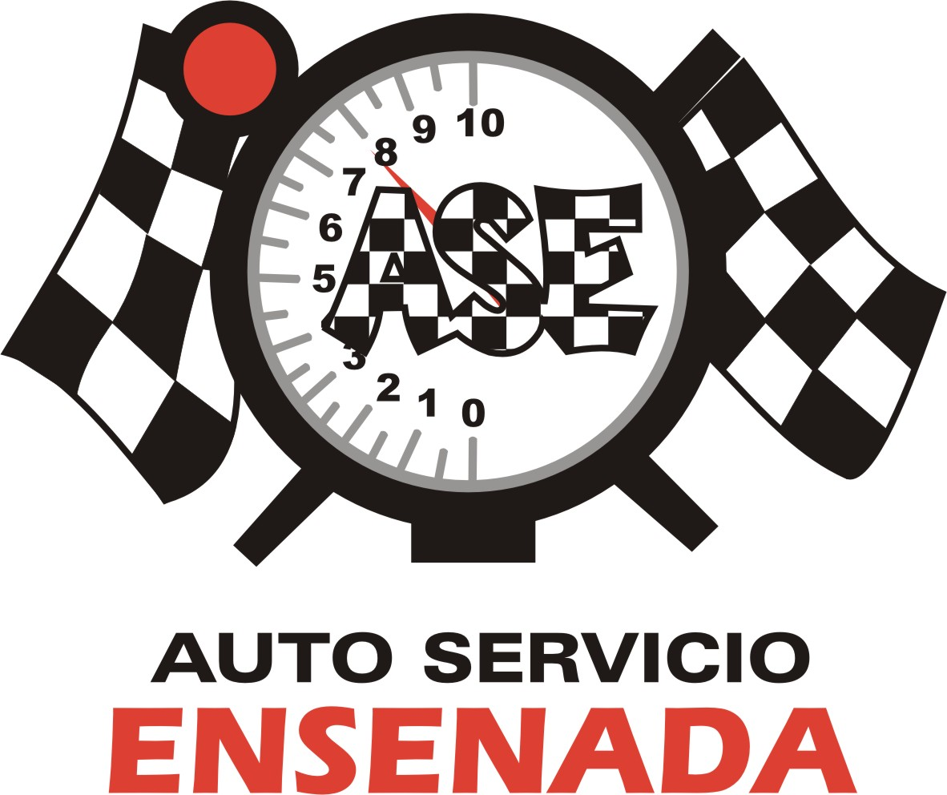
Blvd Carranza 222 col Aviación Tel/Fax 177-22-04
Prop. Ing. Saúl Serrano Espinoza

Ensenada B. C. a 29 de septiembre del 2021

Atn.
KURODA

Servicio de los 185617 km
Camión HINO 500 modelo 1524

CONCEPTO | PRECIO
13 litros de aceite diésel, filtro de combustible, pre-filtro de combustible, grasa y material diverso  Mano de obra de remplazo de las partes ante mencionadas y revisión de los puntos marcados en el servicio | $ 3,046.00  $ 3,415.00  $ 6,461.00
I.V.A. | $ 516.88
Total | $ 6,977.88

ING. SAUL SERRANO ESPINOZA

ATENTAMENTE
autoservisioensenada@gmail.com

